Позакласний виховний захід з образотворчого мистецтва
у 5-му класі на тему:
„Символіка української писанки”.

Підготувала: учитель образотворчого мистецтва Корната М.Д.
Тема: Символіка української писанки.
Мета: дати знання про історію виникнення писанки, формувати вміння читати символи на писанках, прививати любов до писанкарства.
Тип уроку: комбінований.
Обладнання: для вчителя – зразки писанок, крашанок мальованок, дряпанок, роздатковий матеріал, ілюстративний матеріал, аудiозапис пісень дуету „Писанка”;
для учнів – фломастери, гуашеві фарби, пензлі, склянка з водою, альбом.
ХІД УРОКУ
І. Організаційний момент.
ІІ. Повідомлення теми та мети уроку.
ІІІ. Мотивація навчальної діяльності.
Слово учителя.
Сьогодні ми з вами полинемо у незвичайну подорож, у чарівний світ української писанки. Епіграфом до нашого уроку стануть слова Надії Кметюк:
Яєчко розмальоване, барвисте,
Ним тішиться і старець, і дитя,
Творіння людських рук, святе і чисте,
Маленький символ нашого життя.
IV. Формування нових знань, умінь і навичок.
Наші мистецтвознавці одержали завдання - підготувати відповіді на питання:
- Звідки з’явився звичай розписувати писанки?
- Що означає назва „писанка”?
- Орнаменти та колір писанки.
- Що означає колір писанки?
Тож надамо слово нашим мистецтвознавцям. Звідки з’явився звичай розписувати писанки?
1-й учень. Icнyє ціла низка легенд i повір’їв. Вони пов'язують традицію розписувати писанку з життям Icyсa Христа та Богородиці. Але писанкарство виникло задовго до прийняття християнства. Воно сягає епохи язичества. Дослідники запевняють, що з'явилася ця традиція під час культу сонця, який прийшов до нас зі Сходу. Археологічні знахідки підтверджують: писанка існувала у побуті наших пращурів, її розпис є одним із весняних обрядів. 3а народним повір’ям, писанки виготовляють до Великодня, а беруться до роботи лите тоді, коли мають гарний настрій, адже в них втілюються сподівання на краще майбутнє. Яйця дарують друзям, рідним, знайомим з побажанням щастя, здоров’я я. Їx розписують жінки та дівчата.
Що означає назва «писанка»?
2-й учень. Слово «писанка» находить від слова «писати», тобто прикрашати орнаментом. Яєчко ототожнювало сонце. Воно є оберегом. Люди вірили, що писанка здатна притягувати добрі сили, а лихі відганяти. Шведський вчений-дослiдник Арне стверджує, що звичай фарбування писанок виник саме в Україні, а згодом поширився інших країнах світу. Писанка - розписане цілющими знаками яйце. Писанку ніколи не варили, щоб не знищити в ній життєдайну силу. Сире розписане яйце у віруваннях наших предків символізує собою Всесвіт. 3 яйцем пов'язували всесвітній устрій, якому підлягає все в природі. Пригадайте казку про яйце-райце - коли яйце тріскається, настає великий хаос, порушується світовий порядок, втрачається лад i гармонія у всьому.
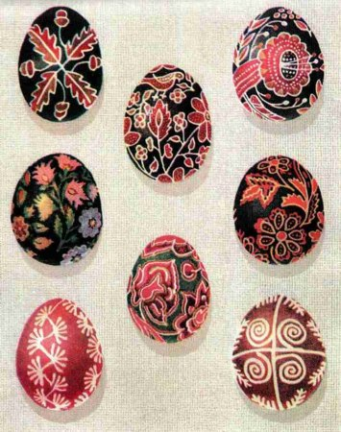
Орнаменти та колір писанки.
3-й учень. Орнаменти на писанках рiзноманiтнi. Їx поділяють на геометричні, рослинні, зоологічні, антропологічні, побутові. Для розпису писанок розробили цілий ряд природних барвників, якi виготовляли в домашніх умовах: «жовтило» - вив арена яблунева кора, «чорнило» - луска зернят соняшнику, темно-коричневий - відвар житніх висівок, червоний - відвар з лушпиння цибулі. У наш час фарби виготовляються хімічним способом.
Що означає колір писанки?
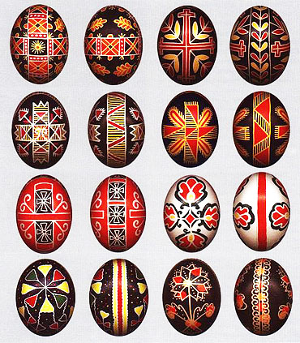
4-й учень. Червоний - символ життя, надії; бронзовий - уособлює землю, багату на дари полів; жовтий – колір сонця, зірок, означає тепло, урожай; зелений – воскресіння природи, багатство рослинного і тваринного світу; чорний-нещастя, негоду.
Розповідь учителя.
Дивні, чудові, прекрасні, чарівні, надзвичайні. Саме так висловлюються люди, коли бачать наші весняно-великоднi писанки. Тому не дивно, що вони сприймаються як символ України.
Разом з рушниками, вишиваними сорочками писанки є однією з найдавніших галузок нашого народного ужиткового мистецтва. Перше знайомство з орнаментами сучасних вишивок i гаптувань на українському народному одязі, з візерунками на рушниках, килимах, розмальованому посуді, різьблених виробах з дерева (дерев'яний посуд, сволоки, колиски, скрині) виявляє спільність з орнаментами аналогічних предметів побуту наших пращурів ще від часів трипільської культури. Ми продовжуємо використовувати елементи творів давніх українців, додаючи вiд себе чи то якусь їх нову комбінацію, чи то нове кольорове рішення деталей, а в основі лишаються все тi ж наші прадавні орнаменти, якi вiд початку були не окрасою, а магічними знаками заклинання, охоронцями від злих недобрих сил, тобто оберегами.
Одним із найрозповсюдженiших елементів у писанковому орнаменті на всьому автохтонному терені українців є зображення Сонця у вигляді різних солярних знаків. Культ Сонця у наших пращурів був чи не найголовнішим, після довгої зими на повернення красного Сонечка чекав увесь народ. Його урочисто зустрічали, на його честь співали пicень, водили хороводи. Як правило, на зелених галявинах, на схилах річок збиралися вci жителі села i прославляли свого Ярила Даждь-Бога (так у нас перед прийняттям Християнства звався Бог Сонця). Цей день наші предки називали Великим Днем, або Великоднем. Люди раділи Яриловi й догоджали йому, аби він не образився. Бога Сонця улещували зображенням на писанках без безлічі його символічних „портретів”. Це були різноманітні хрестики і зірочки різної величини, жовті і червоні плямочки.
Ще одним розповсюдженим елементом українських писанок є хвилястий орнамент, відомий під назвою «меандр». На писанках східної, центральної i більшості районів західної України він зображується крупними хвилями i називається «безконечником». Меандр разом із знаками закликання Бога Сонця домінує i на писанках Гуцульщини. Але тут, як i вci інші елементи орнаменту гуцульських писанок, він має значно менші розміри, через що сприймається як мереживо.
Тепер поглянемо на зображення нашої прадавньої Великої Богині, або Богині Берегині. Її культ завжди був пов’язаний з культом життєдайної матерi-3емлi, що прославлялася як джерело народження всього живого.
У писанкових орнаментах дуже часто зустрічається зображення сосонки - яскраво-зеленої травички, що однією з перших прокидається на піщаних ґрунтах опісля зими i плететься, неначе змійка, сповіщаючи про весняне пробудження землі. І ця деталь з'явилася у писанкарстві не випадково. Пов'язана вона з культом Небесного 3мiя, що, як вважали наші предки, запліднював усе живе жіночої статі. І аби були дітки, аби телилися корови, котилися овечки, з'являлися курчата, каченята, гусенята i т. д., молилися наші предки цьому божеству. Символічний знак Небесного 3мiя зображався на писанках i рушниках, а на Великдень сосенкою обкладалися писанки.
На писанках, рушниках, килимах одним із найрозповсюдженiших елементів завжди було i є „Дерево Життя”. Культ його також походить з прадавніх часів, адже дерево - це диво з див: восени воно помирає, а на весні оживає. Коли навесні на верхівці гілки з бруньок з'являлися три нові пагінці, люди сприймали їх як триєдиний символ продовження роду (батько - мати - дитина).
В українських орнаментах «Дерево Життя», як правило, зображувалося дуже реалістично. Неперевершеної краси деревця вишивалися на величезних рушниках Київщини i Полтавщини. А на писанках вони поступово набули лаконічної форми загальновідомих нині „вазонів”. Разом з тим ще в давні часи почало панувати абстраговане зображення «Дерева Життя» - «тризуб», що згодом став гербом.
Ще один символ, який часто зустрічається на писанках має назву : „Волове око”. Людська фантазія наділила його великим всевидячим оком, яке мало пильно стежити за благополуччям звірів і птахів, оберігати хатню худобу. Його повсюди зображували у вигляді подвійного, чи потрійного кола.
Люблять і шанують писанку в Україні. В кожному регіоні існують музеї, в яких зібрана велика кількість писанок, орнаменти яких характерні саме для цих регіонів. В Івано-Франківській області в місті Коломиї збудовано музей у вигляді писанки, в якому зібрані писанки Гуцульщини.
Слава про красу і оригінальність українських писанок давно вже сягнула найдальших країн. Багато зарубіжних музеїв зацікавились ними. Найбільші колекції наших писанок за межами України є в Лондонському Королівському музеї, у Санкт-Петербурзі, у Краківському та Празькому музеях.
У Канаді, у провінції Альберта споруджено пам’ятник писанці.
V. Практична діяльність учнів.
Підготовчі вправи. Учні замальовують елементи орнаментів, традиційних для писанкарства. (Під час роботи звучить запис пісень дуету „Писанка”).
Робота в групах. Гра „Спільний проект”.
Кожна група одержує завдання – створити ескіз орнаменту для писанки, призначеної в подарунок:
- дитині;
- хлопцю;
- дівчині;
- господарю;
- літній людині.
Під кінець занять кожна група презентує свій проект, захищає його (тобто пояснює, чому саме такий орнамент вона вибрала).
VI. Підсумок уроку.
Вчитель аналізує і оцінює роботи учнів.
VII. Домашнє завдання.
Пошукати в мережі Інтернет інформацію та підготувати на основі неї короткі та цікаві факти з писанкарства.

